富爸爸穷爸爸1
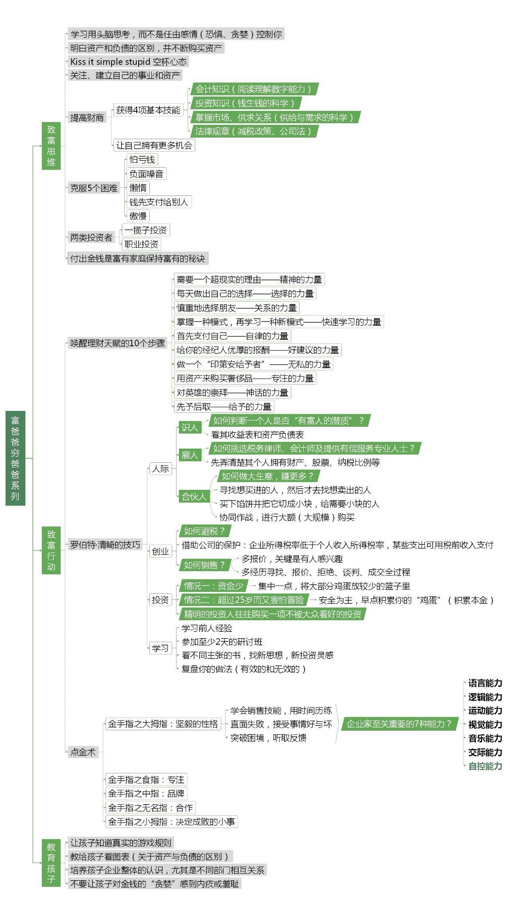

唤醒理财天赋的十个步骤
《富爸爸穷爸爸》的作者罗伯特·T·清崎在书中清晰地指出：
如果想要致富，只有一项技能是不够的。
除了学习财务知识外，还需要具备多方面的技能，包括：
- 管理技能：对现金流、系统以及人员的管理。
- 销售技能：与人交往、沟通能力以及理解市场供需关系等技能。
此外，人们应该学会从工作中学习，而不是为钱工作。同时，在真正去实践致富计划前，要做好心理建设：克服可能亏钱的恐惧、克服做决策的焦虑、克服懒惰与负罪感、改变习惯与克服傲慢。
下边是作者建议的开发理财能力的十个步骤。

（一）致富需要超强的动力
致富之路是一条不断考验人们精神能力的路，这条路的残酷往往会让人望而却步。相比之下，为了钱而工作然后把钱交给投资经理似乎更简便一些。所以，如果我们决定要走这条致富之路，那么就要考虑一个重要的问题：
我为什么想要致富？
只有当你想要致富的动力足够大时，致富道路上的残酷现实才不至于让你退缩。
这个答案通常由两个部分组成：想要和不想要——我想要的究竟是什么，我不想要的又是什么。只有我们对于生活取舍的目标清楚后，行动才能更有序。就像是大海中的航船，如果没有明确的航向，那么无论什么风向，对于这艘船来说，都是逆风。
这也是作者罗伯特·T·清崎内心深处的精神动力，使他即使多次失败，也不放弃。正是“想要”和“不想要”构成了人们在致富路上前进的动力，它会给予我们力量，让我们在一次次失败中跌倒又重新爬起来继续向前。

（二）做出选择
从理财的角度来讲，我们每赚到一块钱，都有一次选择成为富人、中产阶级以及穷人的机会，关键在于我们选择了哪一种花钱的方式。
花钱的方式可以反映人们对资产与负债的辨别是否正确，穷人正是在这方面缺乏知识或察觉。人最重要的两项资产，是时间与头脑**。而每一个人都应该利用时间、金钱与头脑共同作出选择。
所以，我们首先要投资的资产就是头脑。这是我们唯一真正的资产，也是能控制的最强有力的工具。
作者会选择定期去参加研讨会、听前人的磁带（学习及思考前人的经验），在吸收完这些知识与思路后，作者会进行整理，在保留自己习惯的思考方式的同时，获得新的思考视角。当遇到问题时，他会代入不同人的角色中去思考问题，如面对这种情况，巴菲特会怎么做？
当然，有人会觉得前人的经验已经过时了，没有必要研究。然而，当不同的思维发生碰撞时，真正聪明的人会进行多方吸收，因为这些不同的思维可以扩展自己的个人思想库，使得思考层面更加开阔、更具创造力。
另外，作者一再强调不要害怕去冒险。因为我们想要学习新东西，就必须亲身去犯下一些错误，才能真正地理解所学习到的东西。失败，使我们离成功更进一步。

（三）慎重地择友
“三人行，必有我师”。
作者既有富人朋友，也有穷人朋友。他并不赞成把理财状况作为挑选朋友的标准。作者会特意交一些富人朋友，注意他们是如何谈论金钱的，在他们身上学习致富的知识；作者也会交穷人朋友，他们不爱谈论生意及金钱，但作者也能学到很多，比如什么样的信念和行为是负债的。然而，要特别注意的是不要听“叽叽喳喳的小鸡”式生活的人的话，他们总是告诉我们什么东西不可行，为什么不可行。如果我们盲目地接受这些人杞人忧天的信息，我们最终也会变成他们。

1. 不盲目从众
在投资的过程中，精明的人应该保持一种开放的心态，听取各方面的意见，因为这些意见都有其合理的地方。
另一方面也要保持理性的头脑，不盲目从众。
多数情况下，当一项投资很热门时，此时再去投资恐怕为时已晚。像冲浪运动一样，多数人都去追赶已过去的浪，然后又被新起的浪赶出局。精明的投资者会去寻找新的投资机会，而不是抱怨时机不对。而且他们往往会勇于投资一些不被看好的项目，然后耐心等待它变成“高高的海浪”。而胆小的投资者总是小心翼翼地跟在人们的后面，不幸的是，每当他们有足够安全感去投资时，精明的投资者早已经获利退出了。

2. 尽量贴近第一手信息
第一手信息通常都是来自内部的。
我们要去结交有钱的朋友，因为他们通常更接近内部，而钱就是通过这些内部消息赚回来的。这样我们才能在市场繁荣之前买入，在危机之前卖出，提高获利的可能性，减小风险。这就是朋友的力量。

（四）学习不同的思维方式
“你学习什么，就会成为什么样子的人” ，所以，一定要仔细选择自己学习的内容。在钱的问题上，大多数人只知道一种基本的挣钱模式，就是为了金钱而工作，这种几乎统治着全世界模式，是从学校学来的。
如果你厌倦了学校所教的这套模式，那么就改变自己的赚钱模式吧。学习永远是改变的第一步。
高等院校或社区大学等类似机构都有理财规划和传统投资方面的辅导班，这些都是理财启蒙的好地方；还有作者提到的主题研讨会、各种交易商举办的辅导班及学习班等都是好的学习机会。另外，还可以尝试跳出自己的职业领域，去接触不同领域的人，学习他们的思考方式以扩阔自己的知识面，这些都有助于人们的投资活动，甚至是生活的其他方面。
事实上，在如今这个信息爆炸的时代再怎么学习都不嫌多，因为世界变化的速度之快使你所学的东西很容易过时。所以想要赚钱，不断学习就是一条关键的捷径。

（五）自律——先支付自己
自律是这十个步骤中最难掌握的。若人们无法控制自己，那就别想致富。
能否自律就是区分富人、中产阶层以及穷人的首要因素。
只有足够自信、能够承受理财压力的人才可以一直维持自己自律的生活，否则，生活就会推着人们转。

1. 先支付自己
永远把自己的资产放在投资的第一位，这样才能保护好自己的收益及财产。
作者也曾有过现金不能支付资产与账单的时候，但他依然先投资自己的资产。这时候欠债所带来的不良后果，就使得作者更加逼切地去找寻更多的生意、赚更多的钱。就是这样的困境，使得作者发挥自己的潜能，反而创造了更多的收入，保护了自己的资产。

2. 减少债务及支出
当然，这样做必须有一个前提：人们不能陷入消费所带来的债务当中。另外还要保持低支出。如果你实在想要买大房子或车子，则请你先提高你资产的收益。
现金短缺时，尽量不要动用储蓄，利用压力去推动自己想出新的办法来赚更多的钱，然后再支付账单。穷人就是爱随便动用储蓄，而富人知道储蓄是用来创造更多收入，而不是用来支付账单的。

（六）优待身边的人才
同样地，我们可以像作者一样给身边的律师、会计师、房地产经纪人以及股票经纪人优厚的报酬，甚至当他们提供的信息赚钱时，按比例给他们分红。
因为一位好的专业人士，可以给你提供信息，为你省下打探消息的时间，还会愿意花时间来教你相关的知识与技巧。
在聘用专业人才的时候，要注意他们本身的信念是否为资产型信念。例如，作者会聘用出售投资项目的房地产经纪人而不是卖房子的经纪人；找会计师、簿记员等员工时，会考虑他们是否有属于自己的资产、纳税比例是多少、拥有多少财产及股票等。好的专业人才也是致富路上重要的资产，值得你去投资。
聪明的人会聘用比自己更聪明的人并为他们提供优厚的报酬，这考验的是人事管理的能力，也是成功路上必备的技能之一。

（七）先予后取
“如果你想获得，那就要先给予”，这是富爸爸常说的话。只有先付出，人们才会在将来取得丰厚的回报，无论是钱、友情或是爱情，都是如此。
人类是社会动物，互惠互利是重要的法则。
作者在自己的生活中，每当他觉得自己缺乏什么时，他就会冷静下来先思考自己真正缺的是什么，并考虑为了得到这个东西要先给予别人什么，然后在这个方面努力付出，通常他都会得到回报。虽然有些时候这些回报不一定是作者想要的，但都是很好的回报。就像对别人微笑一样，你会发现周边突然多了很多面带微笑的人。
你的世界就是你的镜子。
所以，对别人慷慨一点，那些人也会对你慷慨很多。

（八）舍得投资
在投资上，也要先付出再收获。作者也承认，平均每10项投资，有2_{3项盈利、5}6项不赚不赔、2~3项会亏本，但他会将亏损限制在所能承担的范围内，然后坚持去投资。
事实上，在作者的投资计划中，必定会有一些投资是能带来额外收入的，如小型仓库、房子等，这些项目风险很低，而且在作者买入时就决定了该资产的可得利润，这样可以使得作者在其他投资上冒更大的风险。把钱存入银行虽然可以避免风险，但也等同于放弃致富的机会。
另外，投资不只有回报率，而且一旦撤回投资的资本后，还能获得额外的资产项。例如，股票经纪为作者发掘了一项有潜力的股票，但是要调动作者一笔比较大的资金，于是作者就在该股票开始上涨前将资金调入，获得盈利后把投入的成本抽回，再投资到其他资产中。这笔多出的盈利会成为新的本金在该股票中继续“工作”，相当于一笔无偿的额外资产。

（九）向榜样学习
孩子们心目中都有自己的英雄，他们会想要了解这些英雄，想成为像他们一样的人。在致富路上，有一个可以模仿或赶超的榜样是一种很好的学习途径。
作者崇拜唐纳德·特朗普、沃伦·巴菲特和彼得·林奇等投资大家，他会阅读他们的书。他会主动去了解沃伦·巴菲特对市场的看法，弄懂彼得·林奇怎样选择股票，了解唐纳德·川普谈判和促成交易的技巧等。在遇到相关的情景时，他下意识地模仿这些榜样，从而发掘自己的巨大潜能。
这些榜样的成功，使得追随者的信心更加坚定：
“如果他们能做到，那么我也可以。”
榜样会成为人们致富路上的重要力量。

（十）用资产满足欲望
每个人都有自己想要获得的东西，但许多人有一种坏习惯，就是用借来的钱去买自己想要的东西，而不是想办法去创造更多的财富。但作者告诫我们，轻松的路往往越走越难，艰难的路往往越走越轻松。
这并不是说在致富路上不可以有欲望，而是欲望既然如此强烈，为何不把它当作前进的动力呢？
如果你想要买一台汽车，而又不让它成为你的负债项，那么你就应该想办法赚钱，不会赚钱就先去学习，直到你能够靠自己的智慧换来这台战利品。既买到了车又学会了赚钱的方法，何乐而不为呢？
当然，在这个过程中，你需要有强大的意志，忍受各种诱惑(如借钱、信用卡等轻松的途径)，也要承受各种攀比，否则金钱只能毫无遮拦地流出。这种强大的意志，就是前面所提到的自律。

别光说不练
就像学习骑自行车一样，致富路上起初都是困难的，甚至会有不断跌倒的过程，最难但也最重要的是，你是否能够勇敢地去渡过这些难关。

成败之间.jpg
作者相信每个人都有理财的天赋，只是后天的教育告诉我们金钱是万恶之源，我们被告知不必担心未来的财务状况，因为政府或公司在我们退休后会照顾我们，所以我们只要精通一门技能，就可以获得足够的金钱。然而，教育并没有告诉我们，金钱可以为人们工作，而且退休后的生活并不像政府所说的那样有保障。
其实，金钱为人们工作并没有大家想象的那么难，就像一位金矿工人所说：
“金矿到处都是，但大部分人无法发现它们是因为他们缺乏相应的培训罢了。”

